**Чапляй Улита (Czaplajowa Ullita)**

9 октября 1799 г – крестная мать Марты, дочери Брадульских Хведора и Зыновии с деревни Недаль (НИАБ 136-13-894, лист 39об, №40/1799-р (ориг), НИАБ 136-13-938, лист 244об, №38/1799-р (коп)).

**НИАБ 136-13-938:** Лист 244об. **Метрическая запись №38/1799-р (коп).**

(См. тж. НИАБ 136-13-894, лист 39об, №40/1799-р (ориг); РГИА 823-2-18, лист 272об, №39/1799-р (коп))

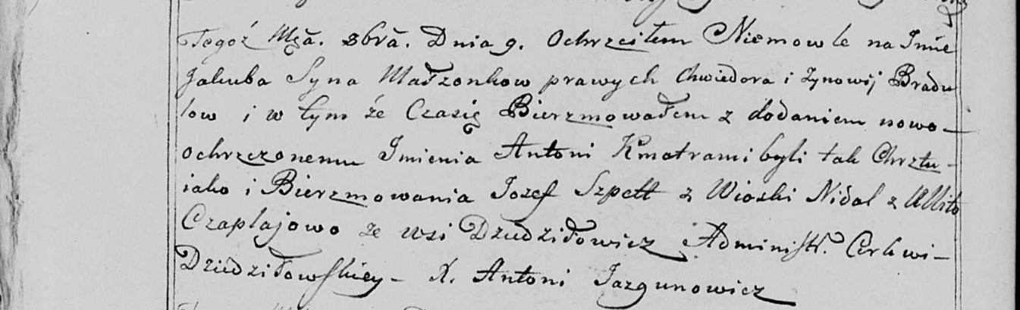

Дедиловичская Покровская церковь. 9 октября 1799 года. Метрическая запись о крещении.

Bradula Jakub Antoni – сын родителей с деревни Недаль.

Bradula Chwiedor – отец.

Bradulowa Zynowija – мать.

Szpet Jozef – кум, с деревни Недаль.

Czaplajowa Ullita - кума, с деревни Дедиловичи [Броды].

Jazgunowicz Antoni – ксёндз.